附件3
鄂州市老年大学地图位置
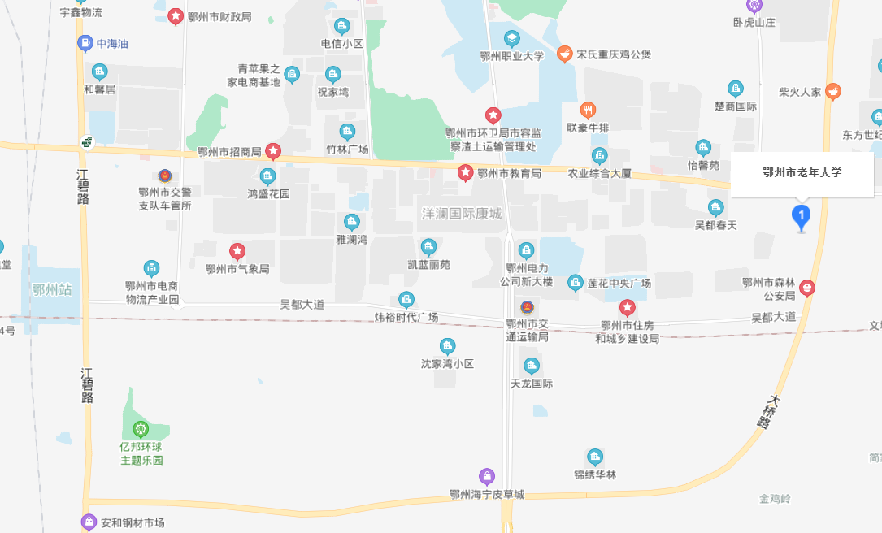
具体位置：鄂州市寿昌大道鄂州市老年大学A、B栋楼（鄂州市委党校东侧，市内可乘坐6路、7路、12路、36路到鄂州市老年大学站下）。

